Ребусы
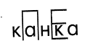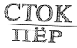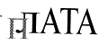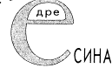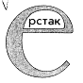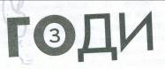

Ответы: запеканка, наперсток, заплата, древесина, верстак, гвозди

Анаграммы
1) АЗОГОТКВА (заготовка) 7) ПЕРСНАТОК (наперсток)
2) ИЕЕЛДЗИ (изделие) 8) ЦЫНИНОЖ (ножницы)
3) ОНБЛША (шаблон) 9) НОЛОКВО (волокно)
4) ИПЛА (пила) 10) УФНРТИРУА (фурнитура)
5) УРАБОНК (рубанок) 11) ЫВАТКЧА (вытачка)
6) ОМОЛОТК (молоток) 12) КСАЛКДА (складка)

